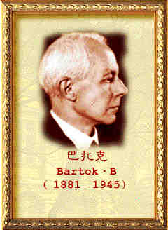
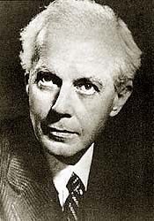
贝拉·巴托克

巴托克,贝拉（Bartok Bela,1881－1945），现代最重要的作曲家之一。生于匈牙利的纳吉圣米克洛斯，自幼学习音乐，十岁登台演奏自作钢琴曲。1903年毕业于布达佩斯音乐学院，1907年任该院钢琴教授。
1905年开始从事匈牙利民歌的收集、整理、研究工作，并将研究范围扩大到东欧各国、北非和土耳其，收集民歌达三万首以上。并对民歌的结构来源作了科学的分析，写了三部论著和数篇文章。这对他的创作产生了强烈的影响，形成了以民间特点为主，充满节奏活力与丰富想象的独特风格。
主要作品有歌剧《蓝胡子公爵的城堡》，舞剧《奇异的满大人》，乐队曲《舞蹈组曲》、《弦乐打击乐与钢片琴的音乐》、《乐队协奏曲》，三部钢琴协奏曲，六部弦乐四重奏以及许多乐曲、钢琴曲。其生活与创作道路坎坷不平，经历了两次世界大战；由于法西斯迫害，于1940年流亡美国，生活凄苦，精神孤独，终因白血病客死他乡。

巴托克出生于匈牙利东部的一个小镇。自幼跟随母亲学习钢琴，少年时随作曲家费伦茨·埃凯尔的儿子学习作曲。10岁登台演出，1899年进入布达佩斯音乐学院学习，四年后毕业，1907年任该院钢琴教授。风格上受到勃拉姆斯和理查·施特劳斯的影响。
毕业后，巴托克结识了作曲家佐尔丹·科达伊；并且从1905年开始对于民间音乐产生了浓厚的兴趣，开始收集匈牙利民歌。之后，他的采样范围扩大到东欧各国、埃及和土耳其。对于他所收集来的数量众多的民间音乐，巴托克作了科学的比较，分析它们的结构来源以及变迁，并写了三部论著和数篇文章。这些研究对他后来的音乐创作有著很深的影响，一方面作曲家又受著现代音乐的冲击，他逐渐形成了一种充满了活力的新鲜的作曲风格，即融合了古朴的民间音乐因素，反映了宏伟博大的民族意识，也包含著现代音乐的多变与个性。他的作曲风格也由此远离了浪漫主义风格，成为了名副其实的民族乐派作曲家。
1909年，巴托克与玛塔·齐格勒结婚，此后他的音乐地位在国际上愈加稳固。巴托克的治学态度朴素严谨，在布达佩斯音乐学院任教30年期间，达到了他音乐创作的颠峰。随后，由于第二次世界大战公开反对法西斯而被迫流亡美国，加上他母亲去世的双重打击，在异乡的生活十分孤独贫困，疾病缠身，最终白血病夺去了他的生命。在他逝世后，他的作品越来越受到人们的关注，在世界各地广泛上演。

巴托克的珍贵照片
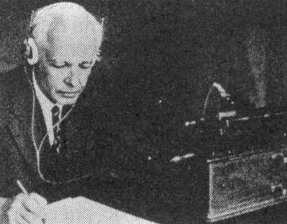

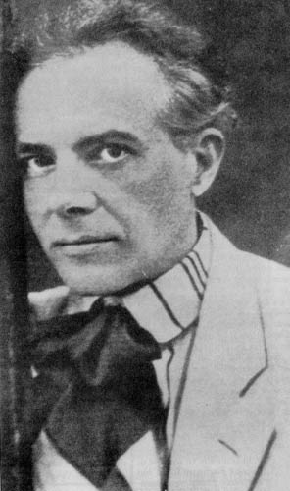
巴托克与他的第二位太太（这位太太是他的学生）
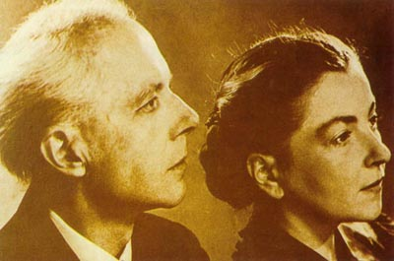

巴托克和小提琴手Szigeti
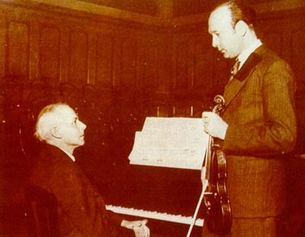

巴托克和他的太太一起演出
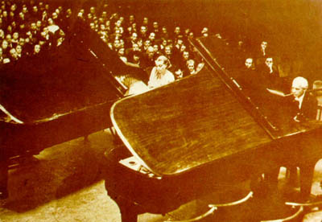

Bartok's "The Miraculous Mandarin", paint of E. Prampolini, Milano, Teatro alla Scala
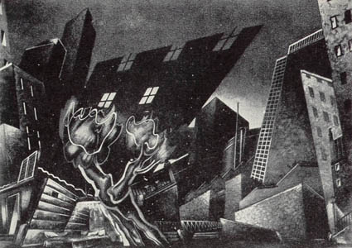

Bartok and Kodaly (both sitting)
